GUIDE Site IBMGOLF – Role ANIMATEUR
  - SportsRegions
Mars 2024

Les DROITS du Role animateur

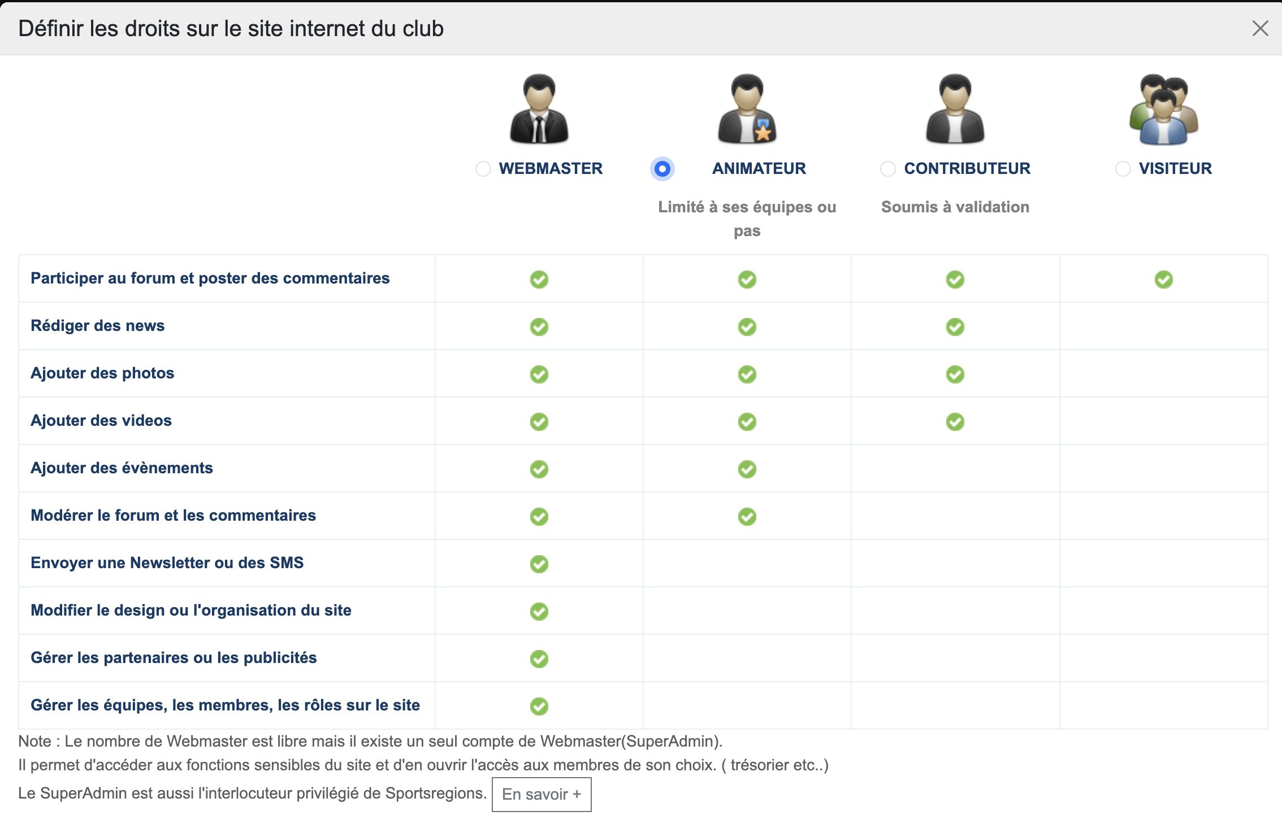

Le Menu ANIMATEUR

Connectez vous et sur le menu supérieur vous accédez au menu d’administration du site


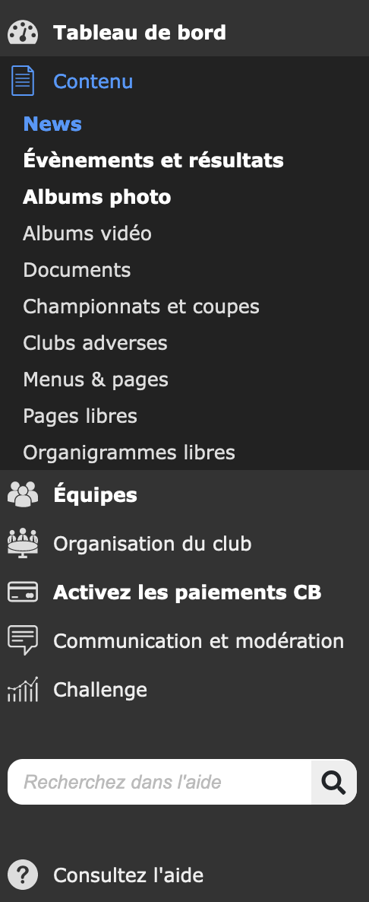

Via le menu animateur vous pouvez créer
- Des News
- Des Évènements
- Des albums photos et Vidéos
- Ajouter des documents

GESTION DES EVENEMENTS sans paiement
Aide : https://aide.sportsregions.fr/tutoriel/pas-a-pas-inscription-a-un-evenement-sans-paiement/
On commence par créer notre événement, qui sera pour l’exemple une rencontre sportive. Pour cela nous allons dans « Contenu » > « Événements et résultats ».
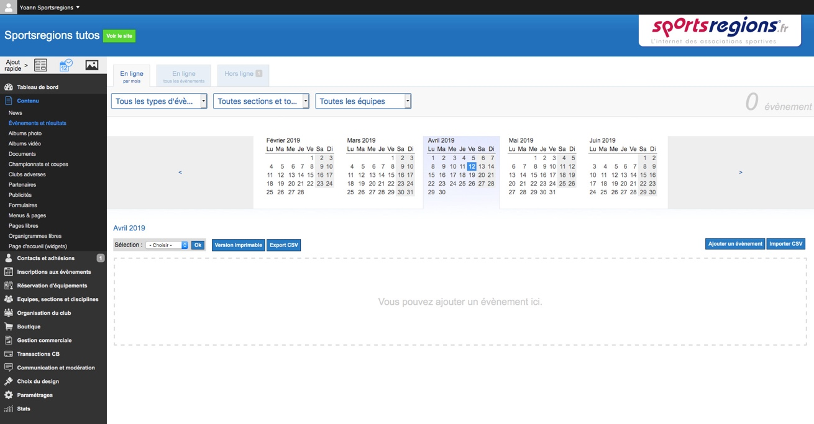
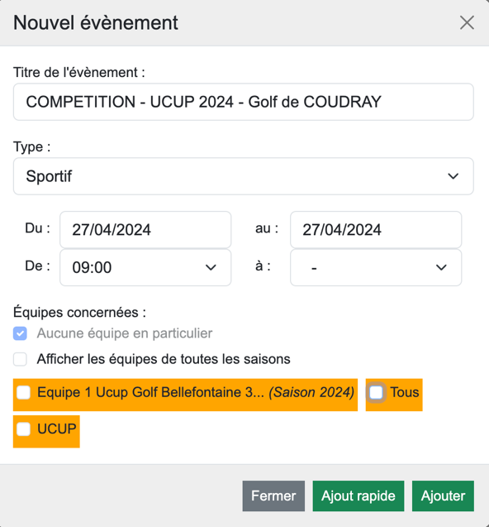
Nous cliquons ensuite sur « Ajouter un événement » pour créer notre événement. Dans la popup, nous pouvons commencer à indiquer les informations concernant l’événement, comme :

TITRE de l’évènement
codification recommandée pour le titre :
- COMPETITION ou LOISIR
- Si Compétition : Organisateur de la compétition “UCUP….. )
- Le nom du GOLF
DATE : la date à laquelle il se tient.
Heure : 9:00
Il faut ensuite cliquer sur « Ajouter » pour accéder à toutes les options de l’événement.

Sur la page d’édition complète de l’événement, on peut ajouter :
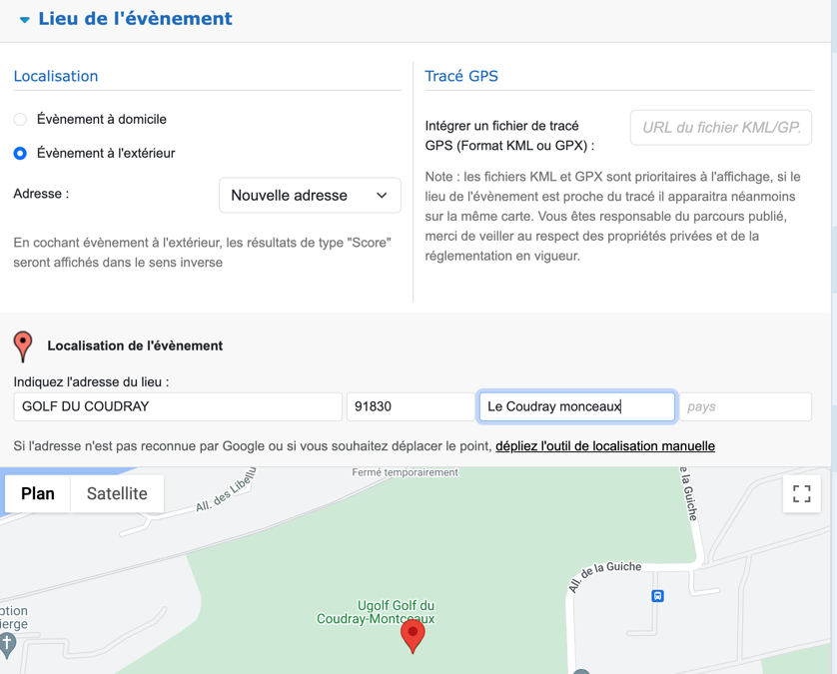
le lieu de l’événement, choisir :
- Evènement à l’exterieur
- et nouvelle adresse
- Saisir l’adresse du Golf
- La carte est créée automiquement.

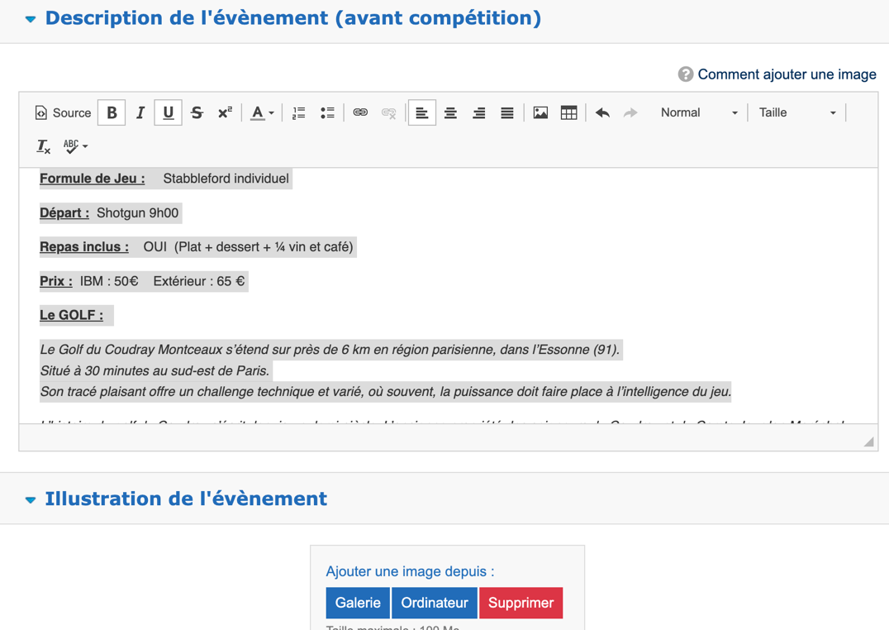
DESCRIPTION
Ajouter une rapide description selon la codification suivante :
- Formule de jeu
- Départ
- Repas
- Prix
- Le Golf
et une illustration

CHAMPIONNAT
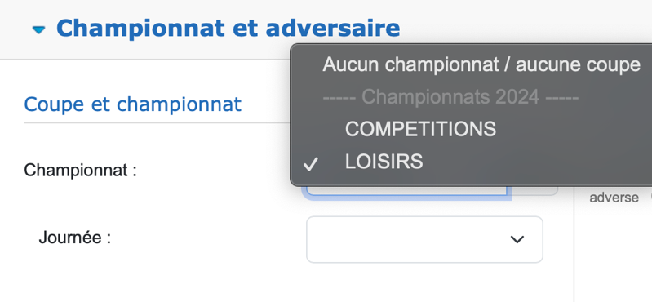
Cette option permet de lier cet évènement à une compétition ou à l’activité “Loisirs”

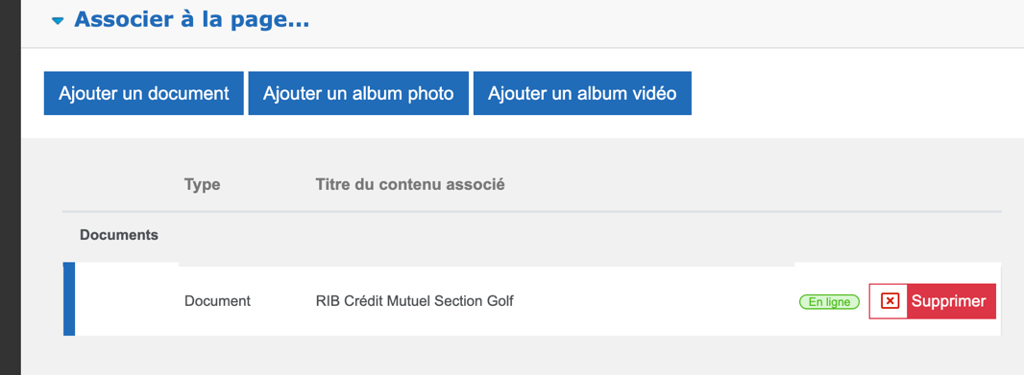
Ajout d’un document à cet évènement

RIB de la section

LES OPTIONS (menu sur la droite de l’écran)
- Date de publication : date de création
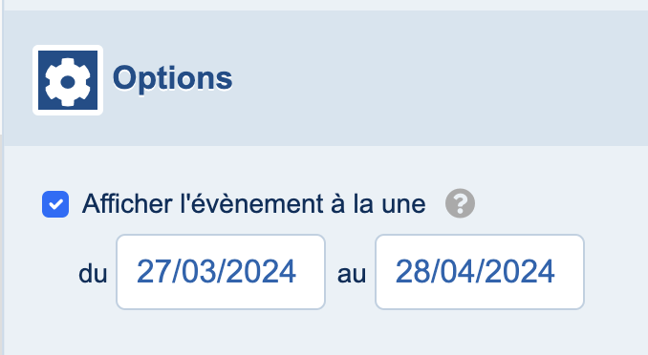
- Date de dépublication : ne rien saisir
Les options à la UNE
Date de début : saisir 1 mois avant la date de l’évènement
Date de fin : saisir le lendemain de la date de l’événement

ENREGISTRER cet évènement avant de passer à la page gestion des inscriptions

GESTION DES INSCRIPTIONS
Menu PARTICIPANTS :
Pour pouvoir permettre aux membres de s’inscrire à l’événement via un formulaire, il faut se rendre dans « Les participants > Réglage du mode d’inscription ».
Bouton (Présent-Absent)
Egalement il est possible d’indiquer un quota pour les inscriptions.
Cette option entraine une inscription immédiate sans validation par le responsable de l’évènement
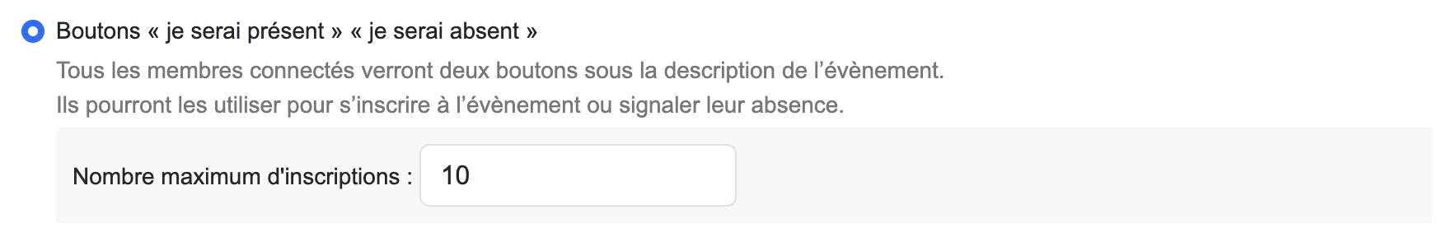

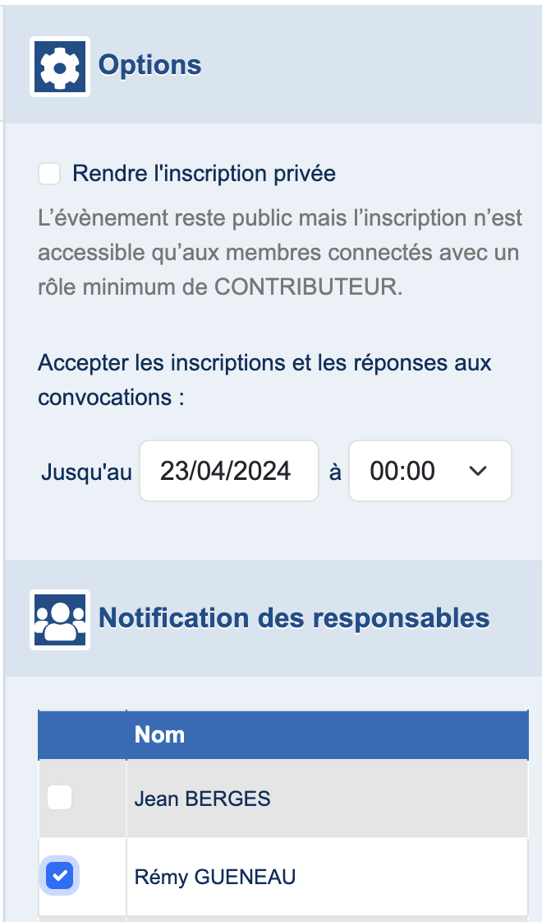
OPTIONS INSCRIPTIONS

- Choisir la date limite d’inscription à cet évènement
- Et choisir le responsable de cet évènement

Une fois l’événement en ligne, les visiteurs pourront s’incrire et une notification sera adressée au responsable de cet évènement
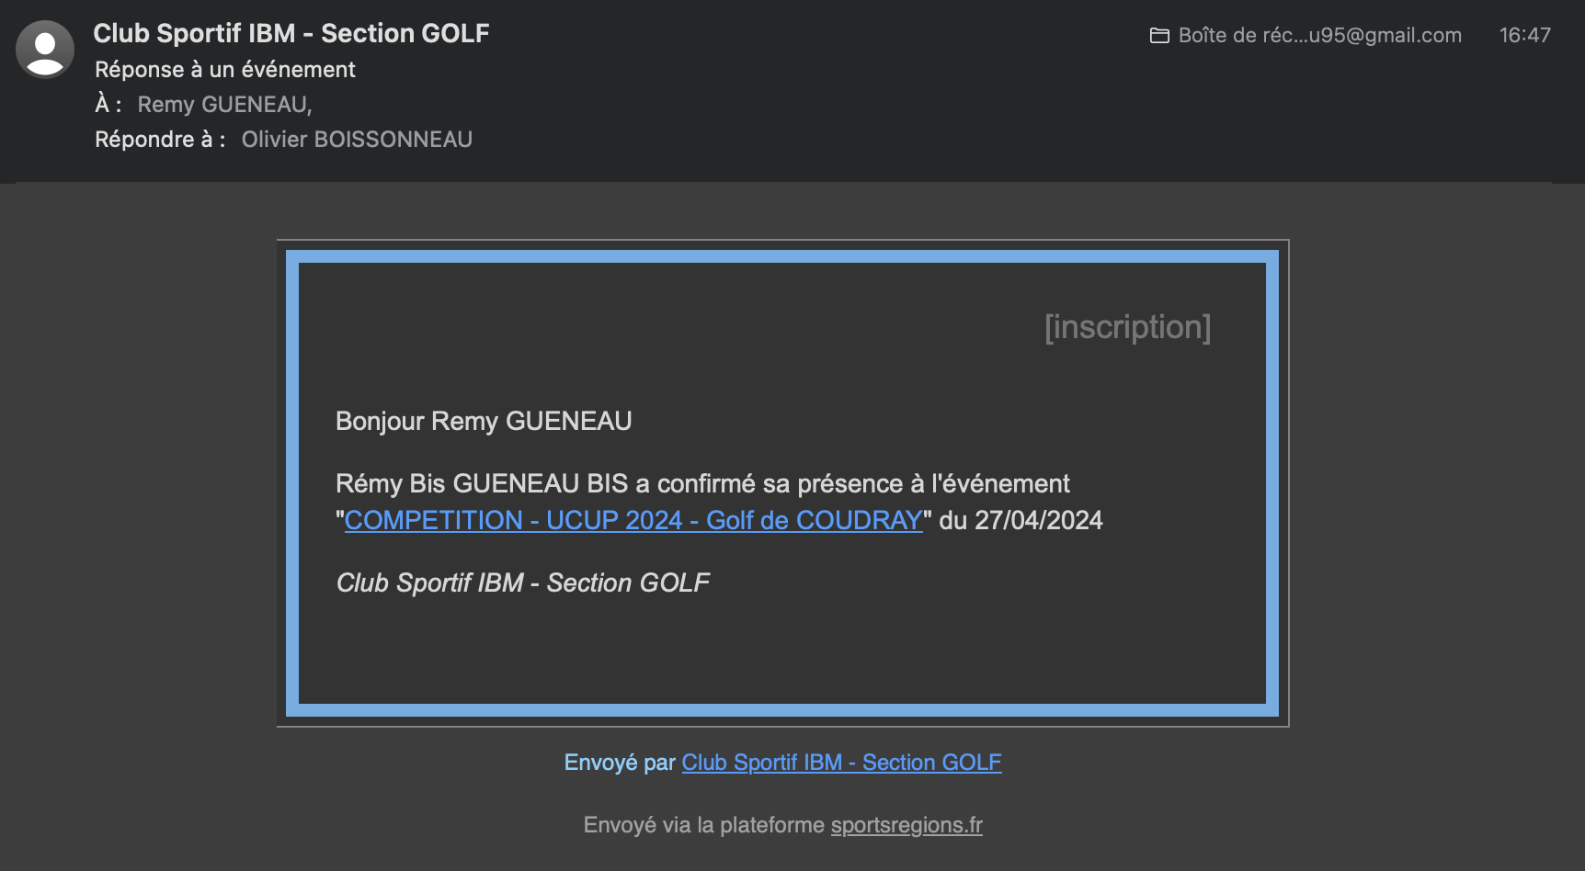

Une fois cette inscription réalisée, nous pouvons la voir remonter dans la partie « Inscriptions aux événements ».
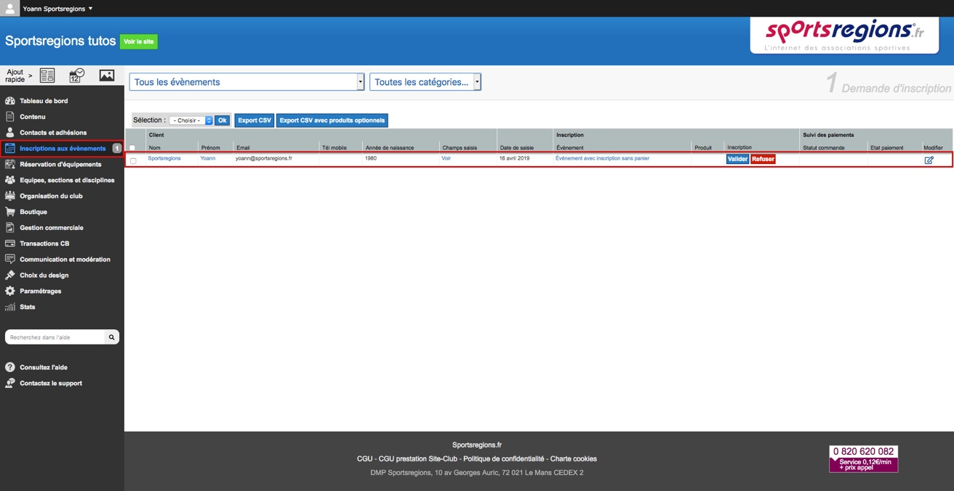
Il est ainsi possible de prendre connaissance des réponses au formulaire et de valider ou non la demande d’inscription à l’événement.
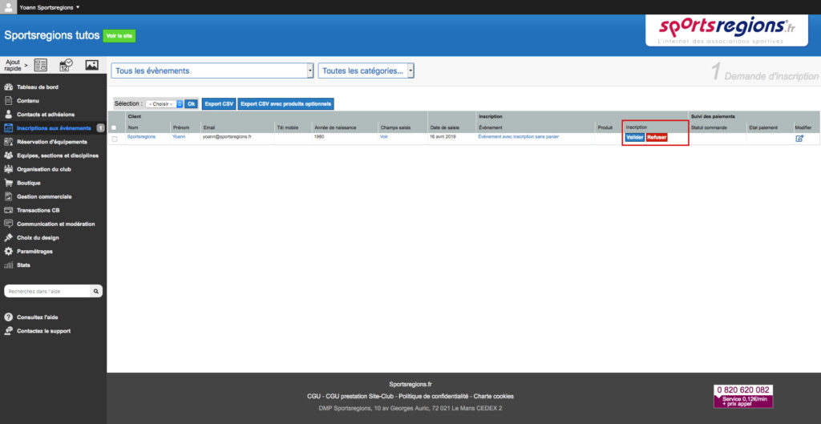
Il est également possible, si la personne a fait une erreur ou une faute de frappe, de corriger ses réponses via le bouton d’édition située en bout de ligne.
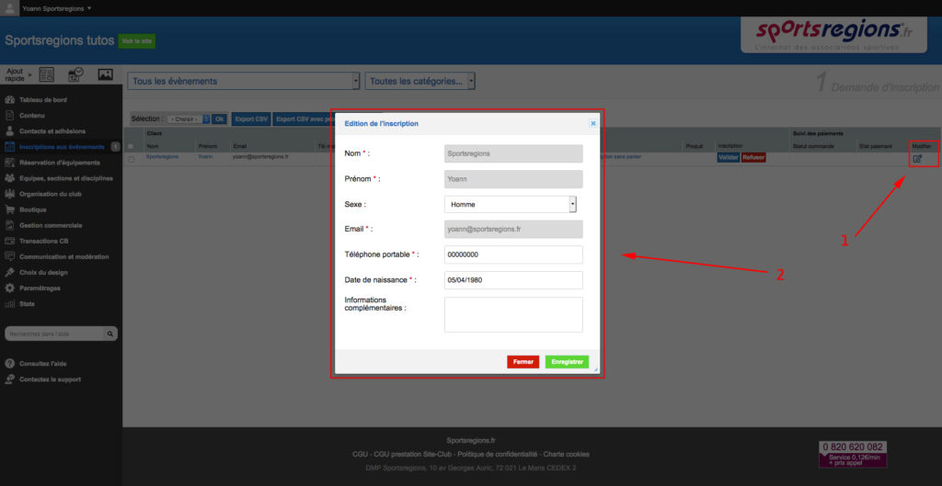
Si vous avez besoin de supprimer la demande d’inscription à l’événement du membre, il faut dans un premier lieu la refuser, puis cliquer sur la poubelle qui est apparue en bout de ligne, à la place du bouton de modification.
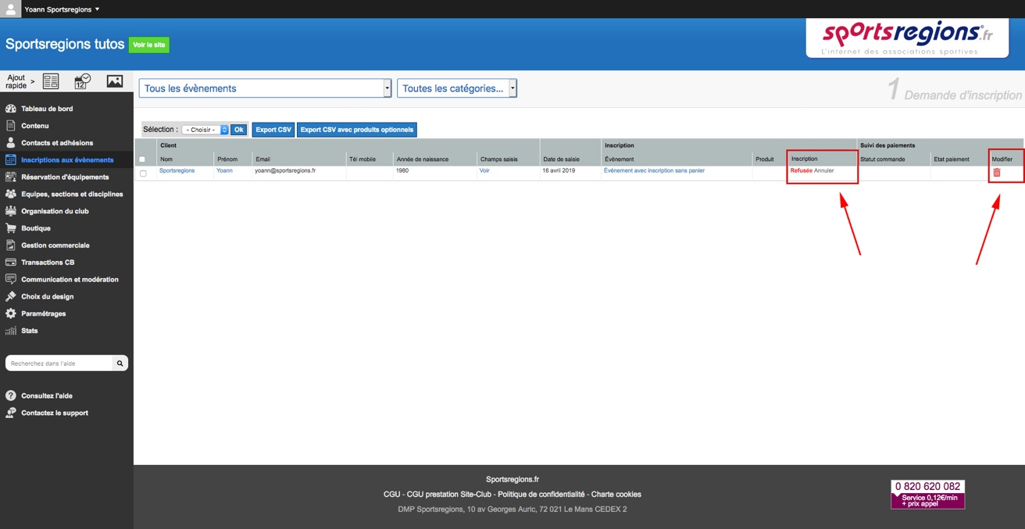

CONVOCATION DES PARTICIPANTS AU JOUR J
Vous pouvez adresser un mail d’invitation au jour J à tous les participants à l’évènement
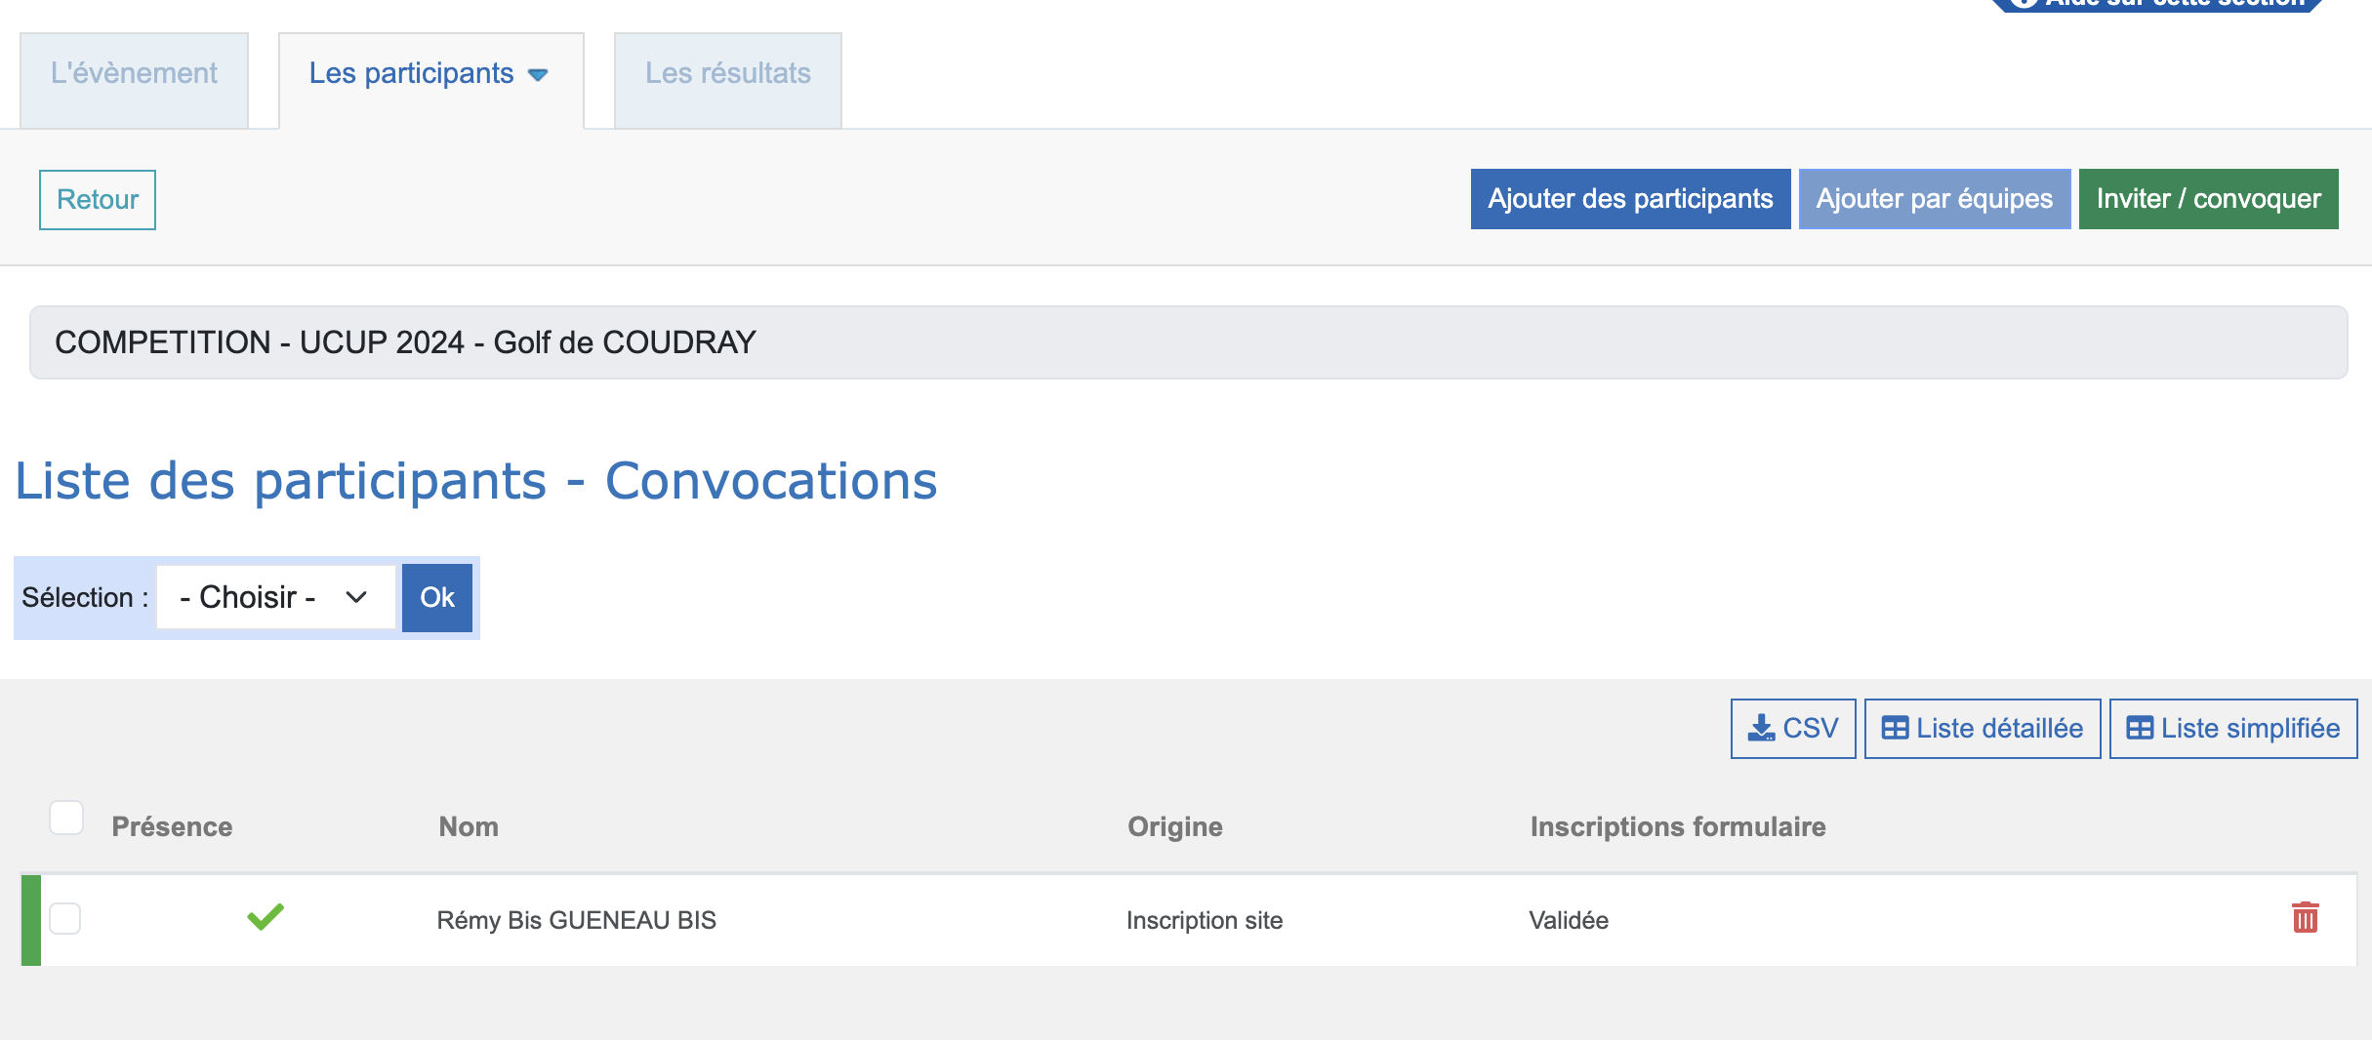
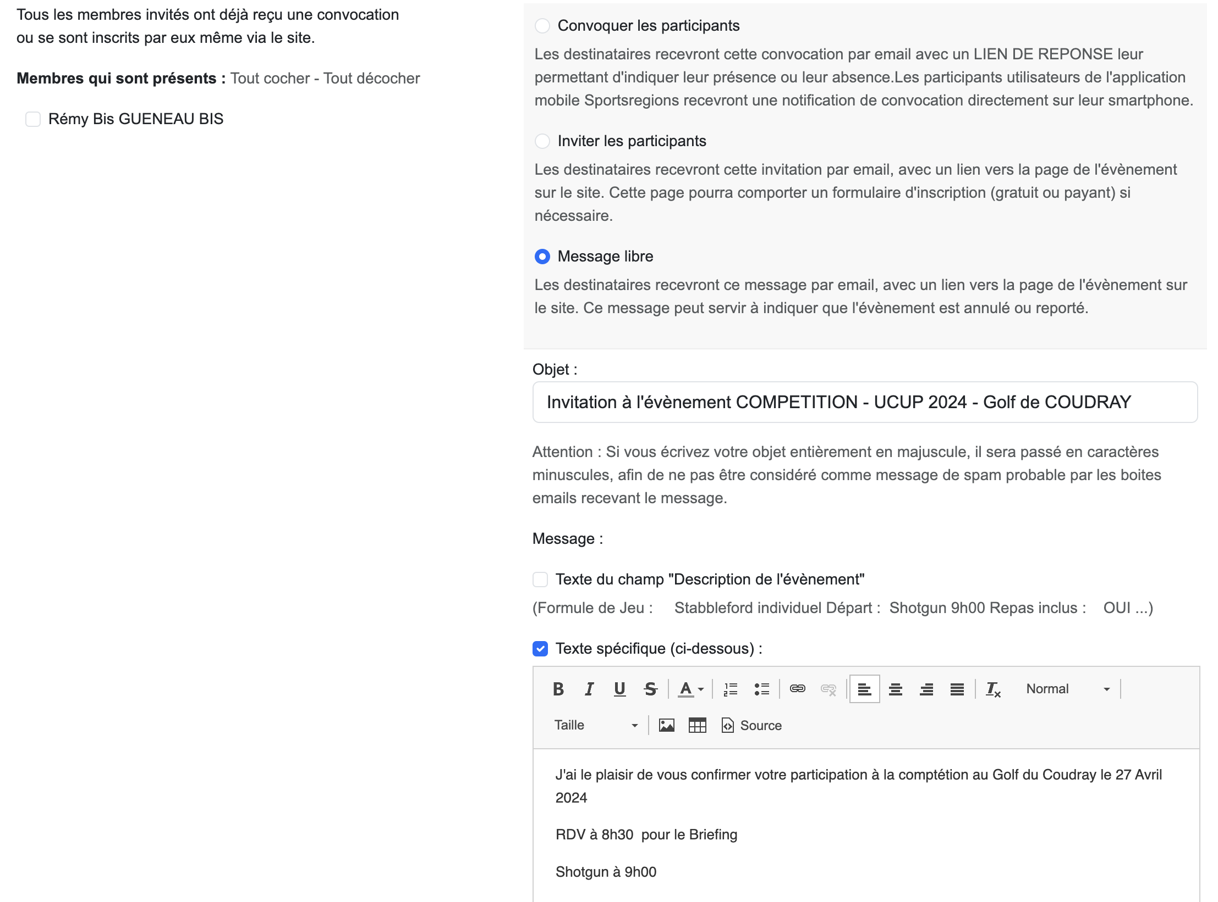

RESULTATS
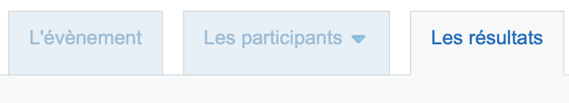
SAISIR LES RÉSULTATS SUR LA PAGE « EVENEMENTS «
Onglet RESULTATS sur la page de l’évènement

Sur cet Onglet. « Les Résultats »
Sélectionner l’option :
Titre du résultat sous forme de texte
- Saisir un titre
Dans l’espace de saisie de texte (Compte rendu de l’évènement)
- Saisir un texte si nécessaire
- Et Par un copier-coller : insérer la copie des résultats dans le corps du texte
- Enfin cliquer. Sur cette image pour voir le popup « Propriétés de l’image »
- Modifier la largeur à 800 (la hauteur sera automatiquement modifiée)
Dernière étape, n’oubliez pas d’ENREGISTRER cet ajout
Bouton « enregistrer « en haut à droite
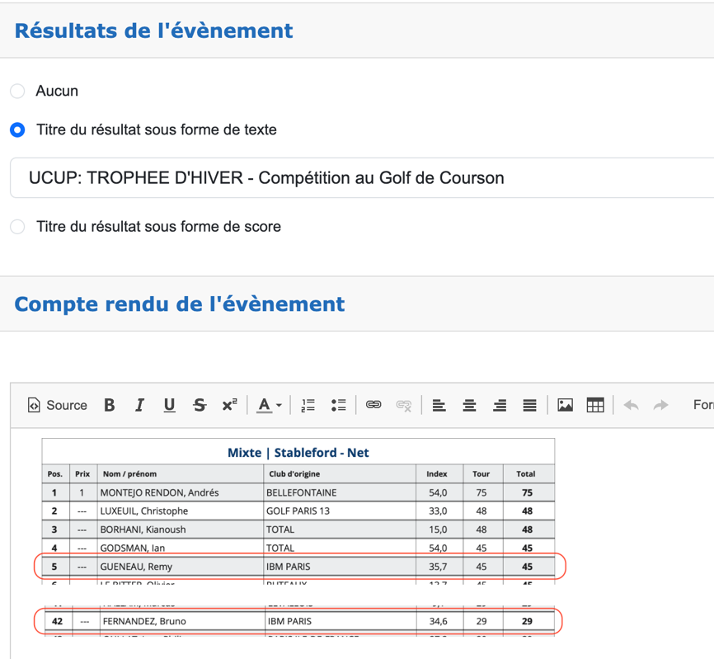

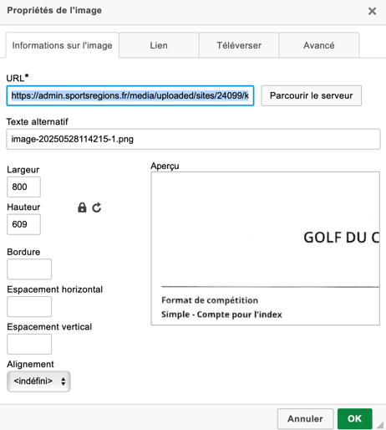

La saisie des résultats individuels n’est pas utilisée actuellement

